🌸ひな祭り集会を行いました🌸

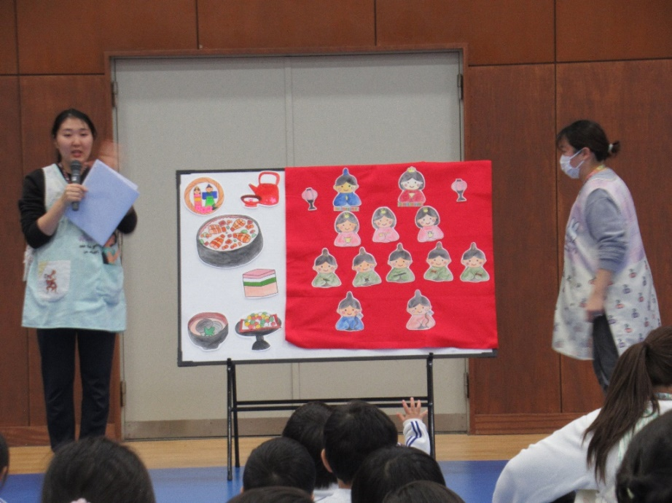

子ども達が作った、ひな人形を紹介☆

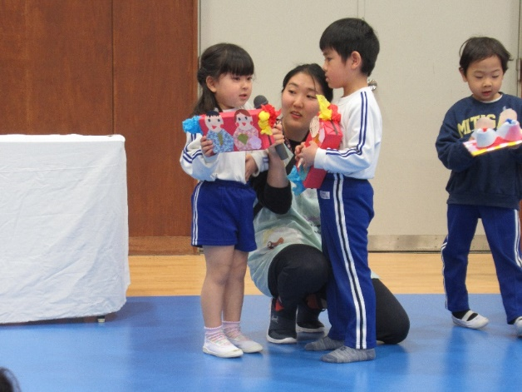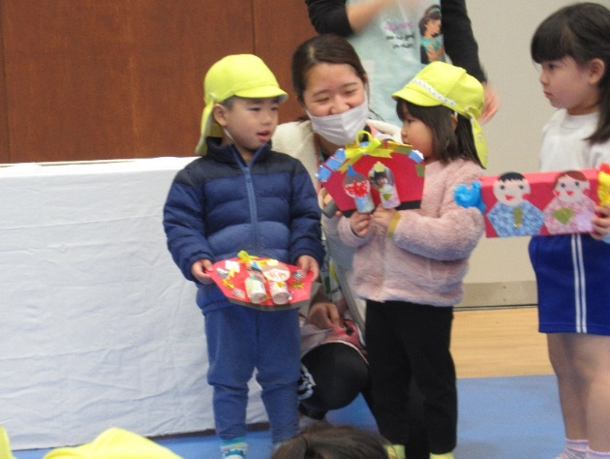

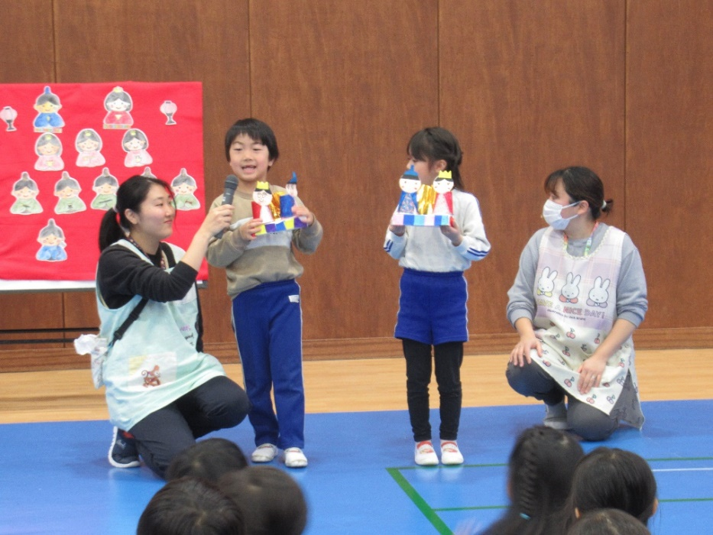

「おひなさまがにげちゃった」のおはなしを先生の出し物でみました

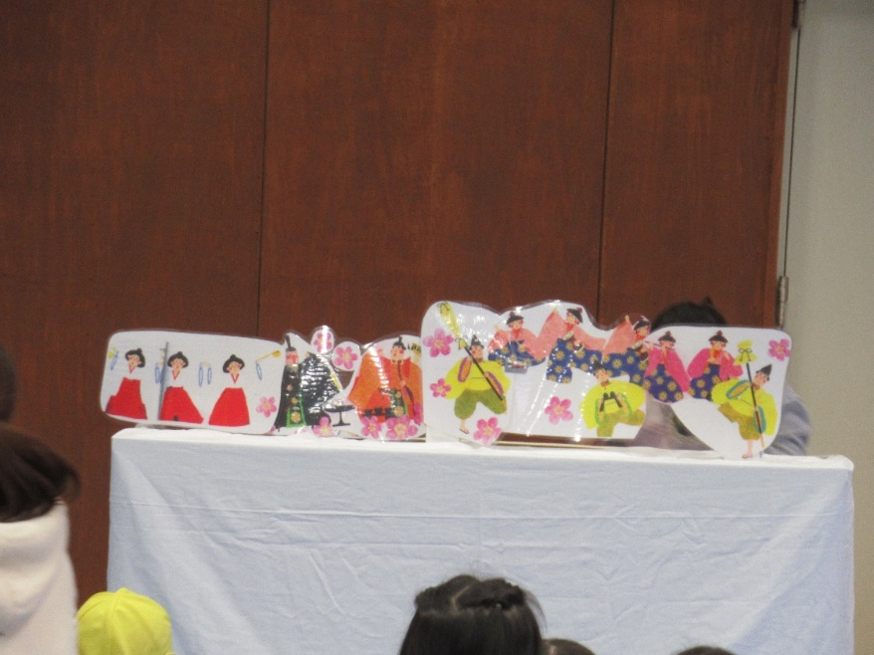

🍑給食は、ひな祭りメニュー🍑

